Calcul intégral (201-702-RE) – Hiver 2024
Section 4.1
La longueur d’un arc de courbe

Voir image p.196 : comment calculer la longueur de cette courbe ?

Longueur $L$ de l’arc de la courbe $C$ définie par $f\left(x\right)=x^{2}$ sur $\left[0, 1\right]$.
(c’est quoi un arc d’une courbe ? c’est une portion de la courbe !)
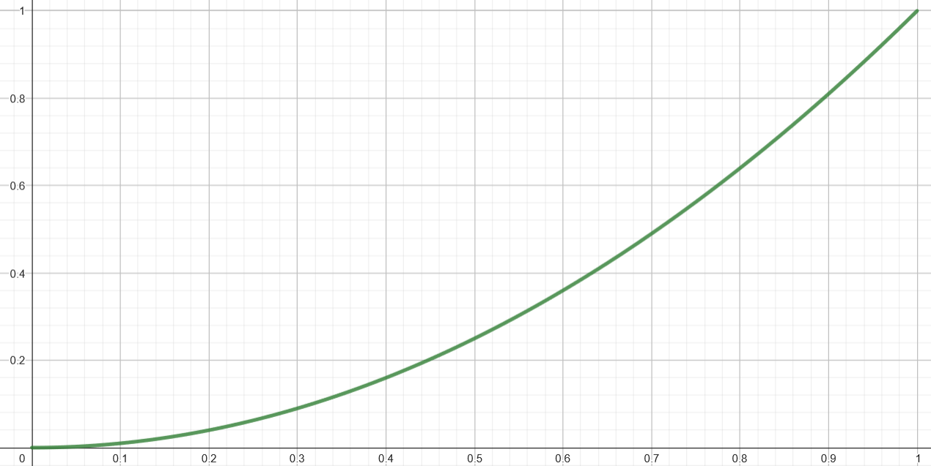

Idées ?
— On ne sait pas mesurer l’aire sous une courbe quelconque, mais on sait mesurer l’aire d’un rectangle
— On ne sait pas mesurer le volume d’un solide quelconque, mais on sait mesurer le volume d’un cylindre
— On ne sait pas mesurer la longueur de l’arc d’une courbe quelconque, mais (idée ?) on sait mesurer la longueur d’un segment

Distance entre les points $\left(a, b\right)$ et $\left(c, d\right)$ ?
(schéma)
$$d=\sqrt{{\left(c-a\right)}^{2}+{\left(d-b\right)}^{2}}$$

(GEOGEBRA)
<https://www.geogebra.org/calculator/yj63cuar>

Parfait pour approximation !

(IMAGES p.197)

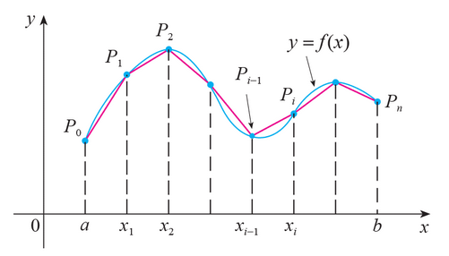
$$\left|P_{i-1}P_{i}\right|=\sqrt{{\left(x_{i}-x_{i-1}\right)}^{2}+{\left(f\left(x_{i}\right)-f\left(x_{i-1}\right)\right)}^{2}}$$
$$L=\lim_{n→∞}{\sum_{i=1}^{n}{\left|P_{i-1}P_{i}\right|}}$$
(restez avec moi ! démonstration la plus belle de la session)
$$Δx=\frac{b-a}{n}$$
$$x_{i}=a+iΔx$$
$${\left(x_{i}-x_{i-1}\right)}^{2}+{\left(f\left(x_{i}\right)-f\left(x_{i-1}\right)\right)}^{2}$$
$$={Δx}^{2}+{\left(f\left(x_{i}\right)-f\left(x_{i-1}\right)\right)}^{2}$$
$$={Δx}^{2}\left(1+{\left(\frac{f\left(x_{i}\right)-f\left(x_{i-1}\right)}{Δx}\right)}^{2}\right)$$
$$\frac{f\left(x_{i}\right)-f\left(x_{i-1}\right)}{Δx}=\frac{f\left(a+iΔx\right)-f\left(a+\left(i-1\right)Δx\right)}{Δx}$$
$$=\frac{f\left(\overset{x_{i}}{\overbrace{a+iΔx}}\right)-f\left(a+iΔx-Δx\right)}{Δx}$$
$$=\frac{f\left(x_{i}\right)-f\left(x_{i}-Δx\right)}{Δx}$$
Si $n→∞$, $Δx→0$
$\lim_{Δx→0}{\frac{f\left(x_{i}\right)-f\left(x_{i}-Δx\right)}{Δx}}=f^{'}\left(x_{i}\right)$! (2 formules dérivation)
$$L=\lim_{n→∞}{\sum_{i=1}^{n}{\left|P_{i-1}P_{i}\right|}}$$
$$=\lim_{n→∞}{\sum_{i=1}^{n}{\sqrt{{\left(x_{i}-x_{i-1}\right)}^{2}+{\left(f\left(x_{i}\right)-f\left(x_{i-1}\right)\right)}^{2}}}}$$
$$=\lim_{n→∞}{\sum_{i=1}^{n}{\sqrt{{Δx}^{2}\left(1+{\left(f^{'}\left(x\right)\right)}^{2}\right)}}}$$
$$=\lim_{n→∞}{\sum_{i=1}^{n}{\sqrt{\left(1+{\left(f^{'}\left(x\right)\right)}^{2}\right)}}}Δx$$
$$=\int_{a}^{b}{\sqrt{\left(1+{\left(f^{'}\left(x\right)\right)}^{2}\right)}dx}$$
OMG !!!

(p.198)
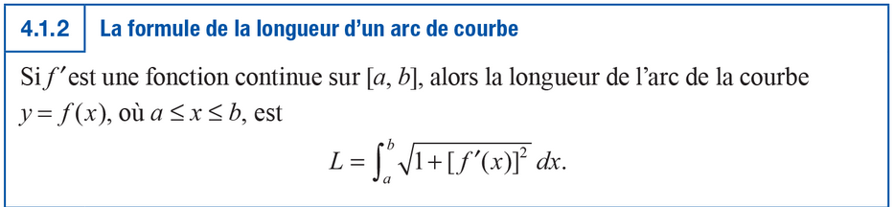

Exemple
Longueur $L$ de l’arc de la courbe $C$ définie par $f\left(x\right)=x^{2}$ sur $\left[0, 1\right]$.
$$L=\int_{0}^{1}{\sqrt{\left(1+{\left(f^{'}\left(x\right)\right)}^{2}\right)}dx}$$
$$=\int_{0}^{1}{\sqrt{\left(1+{\left(2x\right)}^{2}\right)}dx}$$
$$=\int_{0}^{1}{\sqrt{\left(1+4x^{2}\right)}dx}$$
(GEOGEBRA : somme rectangles + intégrale)
(on y revient)

Exemple 4.1.1 (p.199)
Courbe $y^{2}=x^{3}$ entre $\left(1, 1\right)$ et $\left(4, 8\right)$
$$y^{2}=x^{3}$$
$$⟹\left|y\right|=x^{3/2}$$
$$⟹y=x^{3/2} \text{ou} y=-x^{3/2}$$
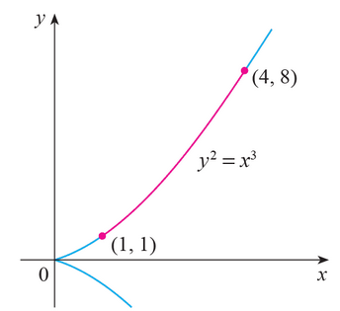

$$L=\int_{1}^{4}{\sqrt{1+{\left(f^{'}\left(x\right)\right)}^{2}}dx}$$
$$f^{'}\left(x\right)={\left(x^{3/2}\right)}^{'}=\frac{3x^{1/2}}{2}$$
$$L=\int_{1}^{4}{\sqrt{1+{\left(\frac{3x^{1/2}}{2}\right)}^{2}}dx}$$
$$=\int_{1}^{4}{\sqrt{1+\frac{9x}{4}}dx}$$
$$u=1+\frac{9x}{4}⟹du=\frac{9}{4}dx⟹dx=\frac{4}{9}du$$
$$x=1⟹u=\frac{13}{4}$$
$$x=4⟹u=10$$
$$L=\frac{4}{9}\int_{{13}/4}^{10}{u^{1/2} du}$$
$$=\frac{4}{9}\left({\left.\frac{u^{3/2}}{3/2}\right|}_{u={13}/4}^{u=10} \right)$$
$$=\frac{8}{27}\left({10}^{3/2}-{\left(\frac{13}{4}\right)}^{3/2} \right)$$
$$=\frac{8}{27}\left(10\sqrt{10}-\frac{13}{4}\sqrt{\frac{13}{4}} \right)$$
$$=\frac{8}{27}\left(10\sqrt{10}-\frac{13}{8}\sqrt{13} \right)$$
$$=\frac{1}{27}\left(80\sqrt{10}-13\sqrt{13} \right)≈7,634$$
(GEOGEBRA)

Exemple 4.1.3 (p.200)
$f\left(x\right)=1/x$ sur $[1, 2]$
$$L=\int_{1}^{2}{\sqrt{1+{\left(f^{'}\left(x\right)\right)}^{2}}}dx=\int_{1}^{2}{\sqrt{1+{\left(\frac{-1}{x^{2}}\right)}^{2}}}dx$$
$$=\int_{1}^{2}{\sqrt{1+\frac{1}{x^{4}}}}dx=\int_{1}^{2}{\frac{\sqrt{1+x^{4}}}{x^{2}}}dx$$
(GEOGEBRA + WOLFRAM ALPHA)
(prochaine séance : Geogebra)

$$\int_{0}^{1}{\sqrt{\left(1+4x^{2}\right)}dx}$$
(substitution trigonométrique : section 3.3)
$$x=\frac{\tan\left(θ\right)}{2}⟹dx=\frac{\sec^{2}\left(θ\right)}{2}dθ$$
$$\sqrt{\left(1+4x^{2}\right)}=\sqrt{\left(1+\frac{4\tan^{2}\left(x\right)}{4}\right)}=\sqrt{\sec^{2}\left(x\right)}=\sec\left(x\right)$$
$$x=0⟹\tan\left(θ\right)=0⟹θ=0$$
$$x=1⟹\tan\left(θ\right)=2⟹θ=\arctan\left(2\right)=a$$
$$\int_{0}^{1}{\sqrt{\left(1+4x^{2}\right)}dx}$$
$$=\int_{0}^{a}{\frac{\sec\left(θ\right)\sec^{2}\left(θ\right)}{2}dθ}$$
(déjà vu ! exemple 3.2.8 ou table #79 dernière page)
$$=\frac{1}{2}\int_{0}^{a}{\sec^{3}\left(θ\right)dθ}$$
$$=\frac{1}{2}\left({\left.\frac{1}{2}\left(\sec\left(θ\right)\tan\left(θ\right)\right)+\frac{1}{2}\ln\left|\sec\left(θ\right)+\tan\left(θ\right)\right|\right|}_{0}^{a}\right)$$
$$=\frac{1}{4}\left(\left.\sec\left(a\right)\tan\left(a\right)+\ln\left|\sec\left(a\right)+\tan\left(a\right)\right|\right|\right)$$
$$\arctan\left(2\right)=a⟹\tan\left(a\right)=2$$
(relation entre $\tan\left(a\right)$ et $\sec\left(a\right)$ ?)
$$\sec^{2}\left(a\right)=1+\tan^{2}\left(a\right)=1+5⟹\sec\left(a\right)=\sqrt{5}$$
$$L=\frac{1}{4}\left(\sqrt{5}⋅2+\ln\left(\sqrt{5}+2\right)\right)$$
$$=\frac{\sqrt{5}}{2}+\frac{\ln\left(\sqrt{5}+2\right)}{4}≈1,4789$$

OMG !

Fonction longueur d’arc
(schéma)
$$y=f\left(x\right)$$
$s\left(x\right)$ : Longueur de la courbe sur $\left[a, x\right]$
$$s\left(x\right)=\int_{a}^{x}{\sqrt{1+{\left(f^{'}\left(t\right)\right)}^{2}}dt}$$
(on prend $t$ pour éviter le conflit de notation)

Exemple 4.1.4 (p.201)
$$f\left(x\right)=x^{2}-\frac{\ln\left(x\right)}{8}$$
Longueur sur $\left[1, x\right]$
$$s\left(x\right)=\int_{1}^{x}{\sqrt{1+{\left(f^{'}\left(t\right)\right)}^{2}}dt}$$
$$f^{'}\left(x\right)={\left(x^{2}-\frac{\ln\left(x\right)}{8}\right)}^{'} =2x-\frac{1}{8x}$$
$$1+{\left(f^{'}\left(x\right)\right)}^{2}=1+{\left(2x-\frac{1}{8x}\right)}^{2}$$
$$=1+\left(4x^{2}-\frac{1}{2}+\frac{1}{64x^{2}}\right)$$
$$=4x^{2}+\frac{1}{2}+\frac{1}{64x^{2}}$$
$$={\left(2x+\frac{1}{8x}\right)}^{2}$$
$$s\left(x\right)=\int_{1}^{x}{\sqrt{1+{\left(f^{'}\left(t\right)\right)}^{2}}dt}=\int_{1}^{x}{\sqrt{{\left(2t+\frac{1}{8t}\right)}^{2}}dt}$$
$$=\int_{1}^{x}{\left(2t+\frac{1}{8t}\right)dt}$$
$$={\left.t^{2}+\frac{\ln\left(t\right)}{8}\right|}_{t=1}^{t=x}$$
$$=\left(x^{2}+\frac{\ln\left(x\right)}{8}\right)-\left(1^{2}+\frac{\ln\left(1\right)}{8}\right)$$
$$=x^{2}+\frac{\ln\left(x\right)}{8}-1$$

Longueur sur $\left[1, 3\right]$ ?

$$s\left(3\right)=3^{2}+\frac{\ln\left(3\right)}{8}-1=8+\frac{\ln\left(3\right)}{8}≈8,137$$

Problème arrangé !
En pratique on va souvent avoir des intégrales affreuses !
Comment s’en sortir ?
— Approximation à l’aide de sommes de Riemann
— Développement en série de Taylor
— Merci à la technologie !

Exercices !
Faire les prioritaires en premier.

